**Финансовая грамотность 5 класс**

**Занятие 2.**

Тема задания «Наличные и безналичные деньги»».

*Прочитайте текст и выполните задания 1-4.*

Маруся смотрит телеуроки по финансовой грамотности. Из одного урока она узнала, что расплачиваться за совершённую покупку в магазине или кафе можно банковскими чеками.

Оплата с помощью чека – такая же безналичная оплата, как и оплата с помощью пластиковых банковских карт. При желании человек, у которого есть банковский счёт, может получить чековую книжку и выписывать чек

продавцу на сумму своей покупки. Полученный чек продавец предъявляет в банк, который ему выдаёт указанную в чеке сумму.

№1. Маруся рассказала о чеках своему однокласснику Егору.

– О каких чеках ты говоришь? – спросил Егор.

– Я знаю, что чек выдаёт кассир, приняв деньги за совершённую покупку. Если родители попросили что-то купить в магазине, этот чек после оплаты покупки нужно взять, принести домой и показать родителям.

*Чтобы объяснить Егору, что такое банковский чек, выберите верное*

*утверждение.*

*Выберите ОДИН верный ответ.*

1) Банковский чек нужен, чтобы контролировать траты.

2) Банковский чек и товарный чек – это одно и то же.

3) Банковский чек – это способ безналичной оплаты покупок.

4) Банковский чек может выписывать каждый покупатель

№ 2. Егор уточнил:

– А я больше доверяю наличным деньгам, – видишь их в кошельке и

точно знаешь, сколько есть денег, понимаешь, что можно на них купить. Так

что и в оплате наличными, и в оплате банковской картой есть свои

преимущества и свои недостатки.

*Что можно отнести к преимуществам, а что – к недостаткам оплаты*

*покупок банковской картой?*

*Отметьте ответ в каждой строке.*

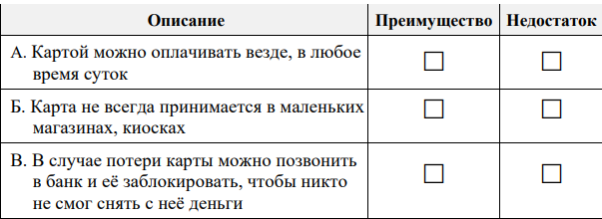

№ 3. Маруся собралась в магазин за лентами и цветной бумагой, которыми

класс решил украсить актовый зал для поздравления учителей с

праздником «День учителя». Стоя в дверях, она задумалась, что лучше

взять: наличные деньги, которые на покупку собрали одноклассники, или

банковскую карту. Подумав, она решила взять наличные.

*Почему Маруся решила, что рациональнее воспользоваться наличными*

*деньгами?*

*Выберите ВСЕ возможные причины.*

1) Используя банковскую карту, можно совершить незапланированную

покупку.

2) Банковскую карту можно потерять.

3) Используя банковскую карту, можно купить более дорогие ленты и

бумагу и потрать больше, чем было собрано денег.

4) У детей могут не принять банковскую карту.

5) В магазине может не оказаться платёжного терминала, без которого

карта не работает.

№ 4. Марусе стало интересно наблюдать, как люди расплачиваются за свои

покупки. Она научилась различать оплату наличными и безналичными

деньгами.

*В каких из приведённых ситуаций люди расплачиваются наличными*

*деньгами, а в каких – безналичными?*

*Отметьте ответ в каждой строке.*

